**บทนำ**

หนังเรื่อง The Day After Tomorrow แนวภัยพิบัติที่สะท้อนถึงผลกระทบจากการเปลี่ยนแปลงสภาพภูมิอากาศ โดยเน้นย้ำถึงความรุนแรงของภัยธรรมชาติที่อาจเกิดขึ้นได้หากมนุษย์ยังละเลยต่อสิ่งแวดล้อม รายงานฉบับนี้จะวิเคราะห์สาเหตุของภัยพิบัติที่ปรากฏในภาพยนตร์ และเสนอแนวทางในการป้องกันไม่ให้เกิดภัยเช่นนั้นในอนาคต

**สรุปเนื้อหาโดยย่อ**

The Day After Tomorrow เล่าเรื่องราวของนักวิทยาศาสตร์ Jack Hall ที่พยายามเตือนรัฐบาลถึงอันตรายของการเปลี่ยนแปลงสภาพภูมิอากาศ แต่ไม่ได้รับความสนใจ จนกระทั่งโลกเข้าสู่ภาวะพิบัติทางธรรมชาติอย่างรวดเร็ว เช่น พายุหิมะ น้ำท่วมใหญ่ และอุณหภูมิที่ลดลงอย่างเฉียบพลัน ซึ่งส่งผลให้ผู้คนต้องอพยพและดิ้นรนเพื่อเอาชีวิตรอด

**การวิเคราะห์สาเหตุของภัยพิบัติในเรื่อง**

สาเหตุหลักของภัยพิบัติในภาพยนตร์คือภาวะโลกร้อนที่เร่งให้ธารน้ำแข็งขั้วโลกละลาย ส่งผลให้กระแสน้ำในมหาสมุทรแอตแลนติกเหนือหยุดชะงัก ซึ่งระบบนี้มีบทบาทสำคัญในการควบคุมอุณหภูมิโลก เมื่อระบบล้มเหลว จึงเกิดการเปลี่ยนแปลงของสภาพอากาศอย่างรุนแรงและฉับพลัน เช่น พายุใหญ่ หิมะถล่ม และคลื่นยักษ์

การเปลี่ยนแปลงสภาพภูมิอากาศ หมายถึง การเปลี่ยนแปลงระยะยาวของอุณหภูมิ ความชื้น ลักษณะของฝน ลม และพฤติกรรมสภาพอากาศอื่น ๆ บนโลก ซึ่งเกิดขึ้นทั้งจากกระบวนการธรรมชาติและกิจกรรมของมนุษย์ โดยเฉพาะการเผาไหม้เชื้อเพลิงฟอสซิล (เช่น น้ำมัน ถ่านหิน) ซึ่งปล่อยก๊าซเรือนกระจก (Greenhouse gases) เช่น คาร์บอนไดออกไซด์ (CO₂) และมีเทน (CH₄) ทำให้โลกกักเก็บความร้อนไว้มากขึ้น ส่งผลให้เกิดภาวะโลกร้อนและความผิดปกติของสภาพอากาศทั่วโลก

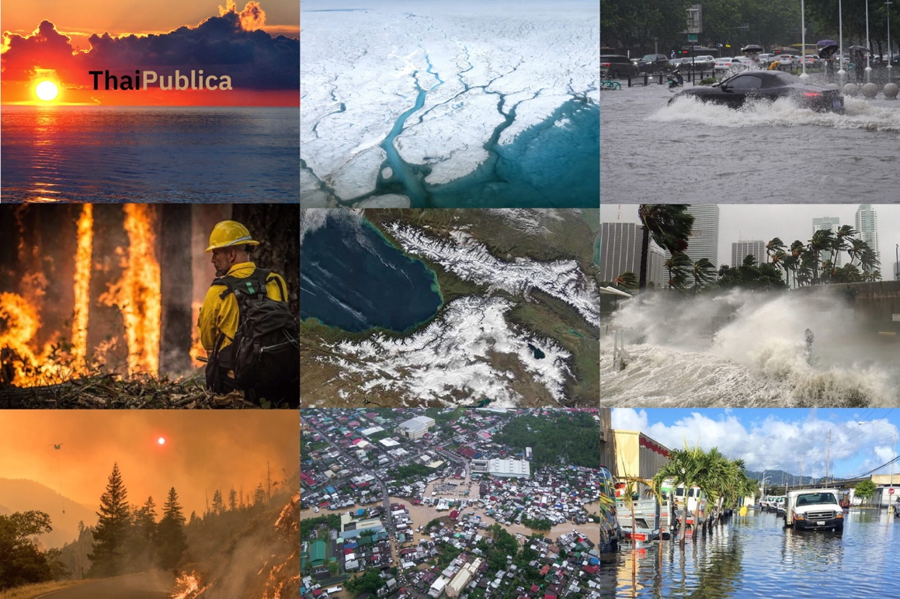

*แหล่งอ้างอิง:* Intergovernmental Panel on Climate Change. (2023). *Climate Change 2023: Synthesis Report*. <https://www.ipcc.ch/report/sixth-assessment-report-cycle/>

ธารน้ำแข็งเป็นแหล่งกักเก็บน้ำจืดขนาดใหญ่ที่อยู่บริเวณขั้วโลกและยอดเขาสูง การเพิ่มขึ้นของอุณหภูมิโลกอย่างต่อเนื่องทำให้ธารน้ำแข็งละลายในอัตราที่รวดเร็ว การละลายนี้ส่งผลให้ระดับน้ำทะเลสูงขึ้น และปล่อยน้ำจืดปริมาณมากลงสู่มหาสมุทร ซึ่งอาจรบกวนระบบสมดุลของอุณหภูมิและความเค็มของน้ำทะเล

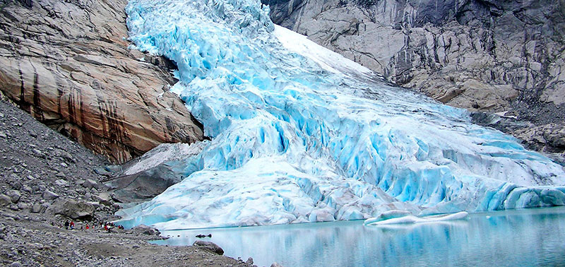

แหล่งอ้างอิง: National Snow and Ice Data Center. (2021). All About Glaciers: Glacier Melting. <https://nsidc.org>

**การหยุดชะงักของกระแสน้ำในมหาสมุทร**

Thermohaline Circulation หรือเรียกว่า "สายพานลำเลียงความร้อนในมหาสมุทร" (Ocean Conveyor Belt) เป็นระบบหมุนเวียนของน้ำทะเลที่ควบคุมอุณหภูมิของโลก โดยน้ำเย็นและเค็มจากขั้วโลกจะจมตัวลง และน้ำอุ่นจากเขตร้อนจะลอยขึ้น การละลายของธารน้ำแข็งส่งผลให้น้ำจืดจำนวนมากไหลลงสู่ทะเลแถบขั้วโลก ทำให้ความเค็มลดลงและการจมตัวของน้ำเย็นหยุดชะงัก ส่งผลให้กระแสน้ำนี้อ่อนกำลังหรือหยุดนิ่ง ซึ่งอาจนำไปสู่การเปลี่ยนแปลงของสภาพภูมิอากาศในวงกว้าง เช่น ฤดูหนาวรุนแรงในยุโรป หรือฝนตกผิดปกติในเอเชีย

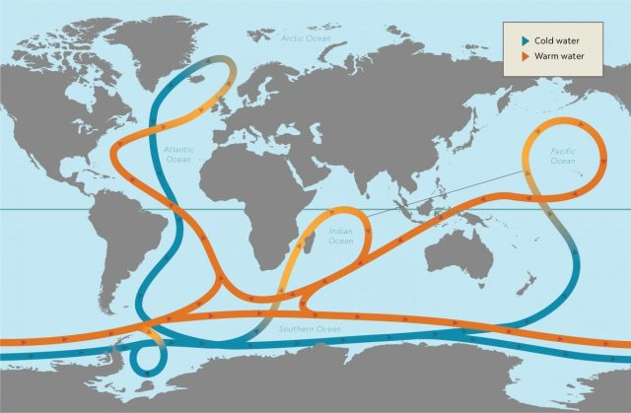

*แหล่งอ้างอิง:* Rahmstorf, S. (2006). Thermohaline Ocean Circulation. In *Encyclopedia of Quaternary Sciences* (pp. 739-750). Elsevier.

**แนวทางป้องกันปัญหาสิ่งแวดล้อมจากเนื้อหาในหนัง**

**ปัญหา: การเปลี่ยนแปลงสภาพภูมิอากาศ (Climate Change)**

**แนวทางการจัดการและป้องกัน:**

1. **ลดการปล่อยก๊าซเรือนกระจก**
   * สนับสนุนการใช้พลังงานสะอาด เช่น พลังงานแสงอาทิตย์ ลม และชีวมวล แทนการใช้เชื้อเพลิงฟอสซิล
   * พัฒนานวัตกรรมด้านพลังงานและเทคโนโลยีคาร์บอนต่ำ เช่น ยานยนต์ไฟฟ้า และอาคารประหยัดพลังงาน
2. **เพิ่มพื้นที่ป่าไม้**
   * การปลูกป่าและการอนุรักษ์ป่าช่วยดูดซับคาร์บอนไดออกไซด์จากบรรยากาศ
3. **สร้างความตระหนักและการมีส่วนร่วมของประชาชน**
   * การศึกษาและสื่อสารเพื่อให้ประชาชนตระหนักถึงผลกระทบของ Climate Change

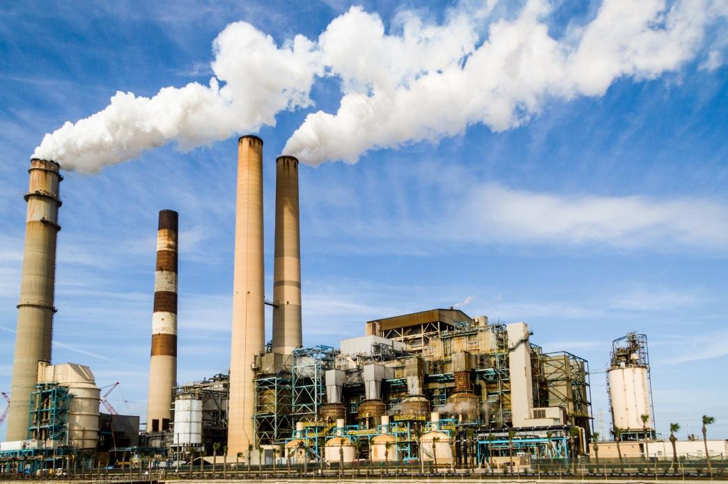

*อ้างอิง:* Intergovernmental Panel on Climate Change (IPCC). (2022). *Climate Change 2022: Mitigation of Climate Change*. <https://www.ipcc.ch/report/ar6/wg3/>

**ปัญหา: การละลายของธารน้ำแข็ง**

**แนวทางการจัดการและป้องกัน:**

1. **ควบคุมอุณหภูมิโลกให้อยู่ในเกณฑ์เป้าหมาย**
   * จำกัดอุณหภูมิเฉลี่ยของโลกไม่ให้เพิ่มขึ้นเกิน 1.5°C ตามข้อตกลงปารีส (Paris Agreement)
   * ส่งเสริมการใช้พลังงานหมุนเวียนเพื่อลดภาวะโลกร้อน
2. **ติดตามและประเมินสถานะของธารน้ำแข็ง**
   * ใช้เทคโนโลยีดาวเทียมและเซ็นเซอร์เพื่อตรวจสอบการเปลี่ยนแปลงของธารน้ำแข็งทั่วโลกแบบเรียลไทม์
3. **เตรียมการรับมือระดับน้ำทะเลที่เพิ่มขึ้น**
   * วางแผนการใช้พื้นที่ชายฝั่ง และพัฒนาโครงสร้างพื้นฐานที่รับมือกับการกัดเซาะหรือท่วม

*อ้างอิง:* United Nations Environment Programme (UNEP). (2021). *Melting Glaciers and Sea Level Rise*. <https://www.unep.org>

ปัญหา: การหยุดชะงักของกระแสน้ำในมหาสมุทร

**แนวทางการจัดการและป้องกัน:**

1. **ลดการปล่อยก๊าซเรือนกระจกอย่างเร่งด่วน**
   * เพื่อลดอัตราการละลายของธารน้ำแข็งที่ทำให้น้ำจืดไหลเข้าสู่มหาสมุทรในปริมาณมาก
2. **วิจัยและจำลองผลกระทบของ Thermohaline Circulation**
   * ใช้แบบจำลองคอมพิวเตอร์ (climate models) เพื่อคาดการณ์ผลกระทบที่อาจเกิดขึ้นจากการหยุดชะงักของระบบหมุนเวียนในมหาสมุทร
3. **ความร่วมมือระหว่างประเทศ**
   * สนับสนุนกลไกความร่วมมือด้านวิทยาศาสตร์และการบริหารจัดการทรัพยากรทางทะเลระดับโลก

📚 อ้างอิง: Rahmstorf, S., & Ganopolski, A. (1999). Long-term global warming scenarios computed with an efficient coupled climate model. Climatic Change, 43(2), 353–367.